对接硬件问答
为保证我们拿到的通讯协议永远是最新版，特此将协议文档改为在线文档，地址如下：
单车桩：
【腾讯文档】AP3000第二版-设备与服务器通信协议（分机）
https://docs.qq.com/doc/DRVdoeFFRaWFQUnRp
【腾讯文档】第3版——主机-服务器通信协议（主机）
https://docs.qq.com/doc/DRUloVUJ0a2paUFJF

问：设备连接服务器使用什么通信，是直连，还是转发？
答：使用TCP Socket长连接模式，服务器不能随意踢设备的socket，只有当socket长时间没有数据上发时，服务器再踢掉死连接。设备是使用通信模块直连服务器。

问：设备上发包头是：383938 ？不是 44 4E 59 ？89860？
答：这是通信模块每次连上socket时，都会（第一时间）发送一次sim卡号给socket，格式如38 39 38 36 30 34 34 38 31 36 31 38 37 30 30 36 34 38 31 35。Sim卡号长度固定为20字节，38 39 38 36开头部分是固定的 ，后面的会变化，（服务器无需应答，服务器看情况是否需要此SIM卡号，可以作为保存socket的关键词）。

问：6C 69 6E 6B (即“link”)是什么？
答：{6C 69 6E 6B }link是模块心跳包，是防中国移动踢掉网的，长度固定为4字节，（服务器无需应答）。

问：11指令是什么，12指令是什么？
答：11指令是主机心跳包，12指令是获取时间戳，见主机－服务器通信协议部分，另外《主机-服务器通迅协议》里面的其他指令，为特殊设备才具有（如漏保主机、智能空开主机），普通主机没有这些指令。

问：我启动充电时，语音提示未正确连接充电器，是什么问题？
答：如提示，你没插负载；或下发的端口号不对，注意回复的端口号，1号口要下发00，2号口要下发01，设备的端口号是从0开始的。

问：为什么会有00指令？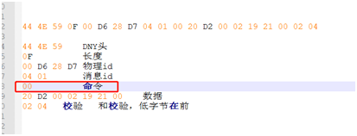
答：解析不正确，其中包长度占2个字节，图片中只切了1个字节，造成解析错误，这条实际为20指令。

问：物理ID就是设备二维码下面的数字吗？
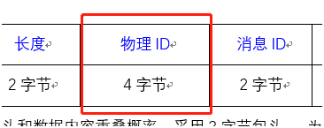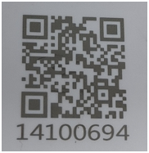
答：物理ID占4字节，以小端模式上发，最高1个字节为设备识别码，低3字节为十进制编号，即二维码下的编号。设备识别码：04表示单双路设备，05表示10路设备，06表示16路设备，09表示主机。如：
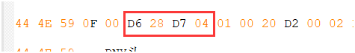
高1个字节04表示双路，低3字节0xD728D6=14100694，和设备二维码下面的数字对应。

问：物理ID(物理编号)是唯一的吗？
答：物理ID（物理编号）是唯一的，有一种特殊情况（存储器坏了），会恢复成一个默认的编号，不同设备默认编号可能不同，默认的编号有10011001，12000000，13000001。

问：设备物理ID和二维码 我们可以自定义吗？
答：物理id识别码固定，设备识别码：04表示单双路设备，05表示10路设备，06表示16路设备，09表示主机，低3字节可以按客户要求定；二维码前面部分可以定义的，后部分编号固定的格式如3bba0104/01，如http://ap3200.haokuaichong.cn/ap3200/3bba0104/01，红色字体部分可以定义。

问：设备心跳包（01指令）和设备心跳包（21指令）有什么不同？如何回复？
答：21指令是新版心跳包，01指令是旧版心跳包，只要回复了21指令，后面就只有21指令了。部分老设备没有21指令（注：新出货的设备都是有21指令了）。如只想要01指令，则只需回复01指令，不要回复21指令；如只需21指令，则只回复21指令，不要回复01指令。（注：二者只能选一个）。

问：心跳包（01，21指令）和注册包（20指令），哪个先发送？
答：不固定顺序，哪个指令都有可能先发送。

问：插座停电后，充电订单不结束，来电时继续充电？
答：这是断电续充功能，如果断电过程中拔走充电器，来电后就不会继续通电。

问：2路设备对接的协议和10路的是一样的吗？
答：一样，所有设备使用此协议。

问：http://ap3200.haokuaichong.cn/ap3200/1972aa04/ff，这个码扫出来后面的那个ff代表的是什么？
答：端口号：如00-0f则代表第1路-第16路，ff=设备智能选择端口（服务器下发）。当二维码是ff时，服务器下发ff端口，设备智能判断用户插入的是哪个端口。

问：网关频率设置卡，是怎么使用的，有什么作用？
答：频率设置卡用于Lora主机的通信频率，Lora分机必需和Lora主机相同频率才能通信，一个频率内所有机器组成一个局域网。附近的2个主机不能设置相同的频率，相同会导致数据通信相互干扰。网关频率设置卡每刷一次会变一个频率。

问：插座刷虚拟ID卡，语音播报：0号469，网关频率设置卡报：489，这两个要保持统一吗？
答：必需一样才可以通信，拿虚拟ID卡刷一下主机，这时即复制了主机的频率到虚拟ID卡里面，这时再刷到分机，即可将频率同步到分机了。

问：网关上电后，语音播报的2.04，473表示什么含义？
答：这是上电时播报一次固件版本号 和 通讯频率。

问：组网，无线通讯距离是多少？
答：空旷空地距离测试有500米，实际遮挡物影响很大，建议尽可能的靠近。

问：有线连接的组网，从机是串联，还是从机统一与主机相连？
答：485连接方式是串联（手拉手连接），不能使用星形连接。

问：同一个频率的无线网关下，是否是通过刷虚拟ID卡，修改插座编号？同一网关下的插座编号是不是必须保证不能相同？
答：刷虚拟ID卡的号码我们叫虚拟ID号，必须要刷虚拟ID卡，且每个编号不能相同。

问：有线和无线连接是不是都是最多连接50个插座？
答：是的， 最多50个，一般不建议满载。

问：我要测试刷卡，这充电卡怎么获取？
答：可向卖给你们设备的人申请样品或购买。

